Les « symboles normalisés » des composants

Fil | 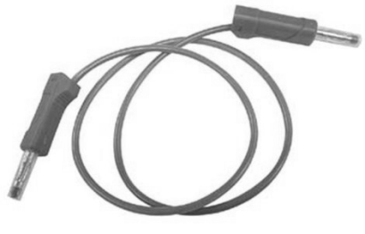 |  |  | Panneau  solaire | 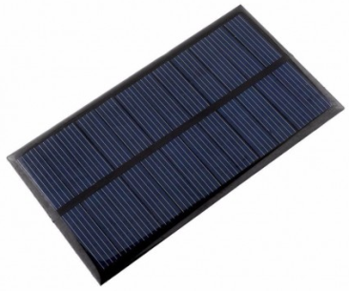
Pile | 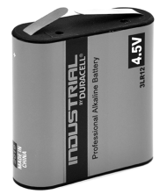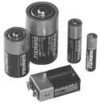 |  |  | Générateur  Génératrice | 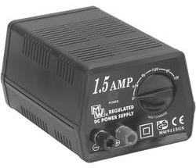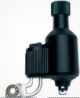
Interrupteur  - ouvert  - fermé | 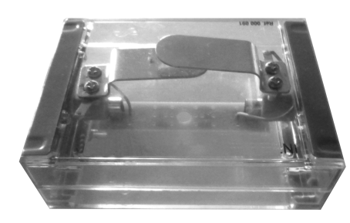 |  |  | Résistance | 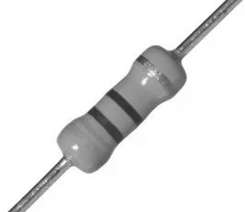
Lampe | 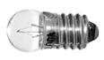 |  |  | Ampèremètre | 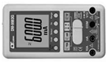
Led | 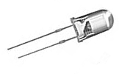 |  |  | Diode | 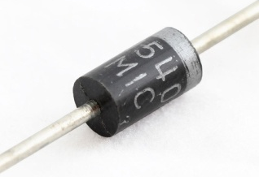
Moteur | 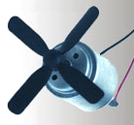 |  |  | Buzzer | 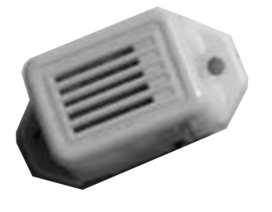

Les « symboles normalisés » des composants

Fil |  |  |  | Panneau  solaire
Pile |  |  |  | Générateur  Génératrice
Interrupteur  - ouvert  - fermé |  |  |  | Résistance
Lampe |  |  |  | Ampèremètre
Led |  |  |  | Diode
Moteur |  |  |  | Buzzer

Les « symboles normalisés » des composants

Fil |  | 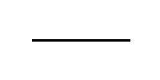 |  | Panneau  solaire |  | 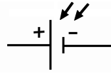
Pile | 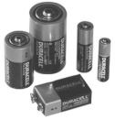 | 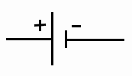 |  | Générateur  Génératrice |  | 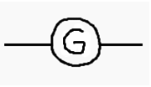
Interrupteur  - ouvert  - fermé |  | 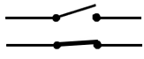 |  | Résistance |  | 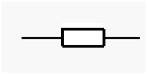
Lampe |  | 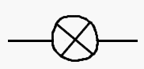 |  | Ampèremètre |  | 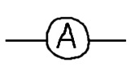
Led |  | 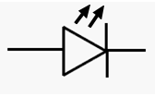 |  | Diode |  | 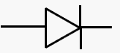
Moteur |  | 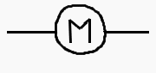 |  | Buzzer |  | 